**Homework 3**

16340305 郑先淇

**题目**

一个由政府发起的机密项目，由一个人执行，并包含六个任务：A、B、C、D、E、F；图2.28指明了任务需要被执行的顺序(优先图)。比如ABCDEF就是一个可能的执行序列。

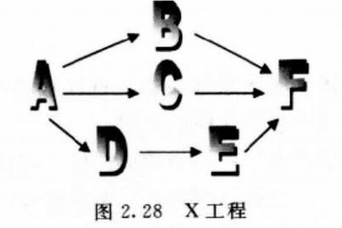

1. 用传统Petri网对这个项目建模。
2. 怎样建模使得E成为可选的？
3. 怎么样建模使D、E可以连续执行，即B、C不出现在D和E之间？

**解答**

1. 如下图所示：

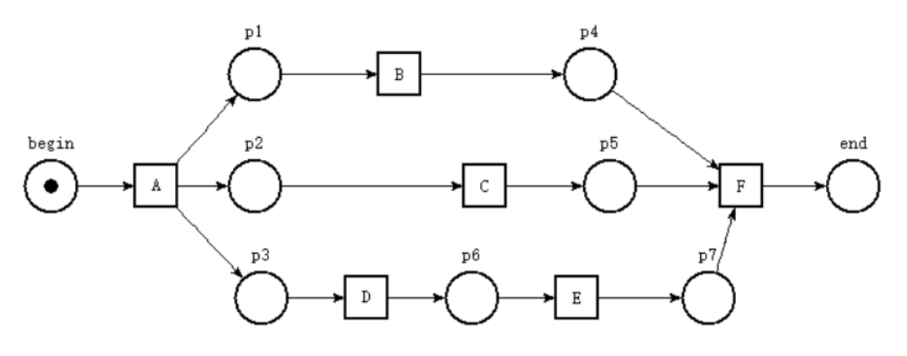

1. 为了使E可选择，需要为该变迁增加一个旁路，入下图所示：

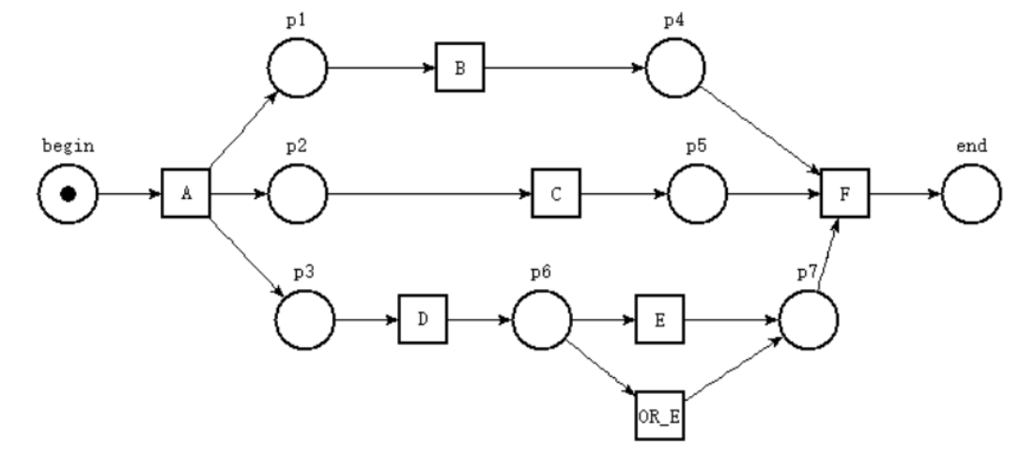

1. 为了使得D和E的执行过程连续，我们可以设置在task D完成而task E未完成之前，task B 和 task C是不能执行的。这样的要求可以通过添加一个库所p8来实现，初始化p8中有一个token，并且将p8指向task B 、C、D;这样任意时刻BCD三者之中最多只有一个task可以获得token，获得token的task可以往下执行，其余的task必须等待。还有一点，对于task B 和task C来说，只要任务执行完毕，即可重置p8内的token，以使得其他task得以往下执行，但是对于task D 来说，D的完成不会重置p8的token，因为我们的目的是要使得task D和task E的执行过程连续。所以我们必须要在task E完成之后才可以重置p8内的token。Petri网如下图所示：

